附件1-2

2019年度专业技术人员公需科目
培训考试操作流程

一、网络学习、考试流程图

注册/登录
已有用户名的老学员，需先登录并完善个人信息。
新学员点击注册，填写相关信息即可注册成功。
输入正确的用户名和密码，重新登录系统开始培训。
1.课程学习。在【我的培训任务】中点击【学习中】，选择拟学习的必修课程，点击“学习课程”。
2.课程考试。完成必修课程学习后，点击【我的考试】即可参加考试。
3.打印培训证书。考试合格后，点击【我的档案】，即可打印培训合格证书。

二、网络学习、考试具体操作步骤
（一）注册/登录系统完善个人信息
1.新学员注册。新参加培训考试的学员打开广西专业技术人员继续教育信息管理系统（http://ptce.gx12333.net/）首页，点击【个人办事】→【个人注册】，填写相关信息，即可注册成功。
2.老学员完善个人信息。历年已参加培训考试的学员，需登录系统完善个人信息后方能进行培训考试。完善个人信息的方法如下：
打开广西专业技术人员继续教育信息管理系统（http://ptce.gx12333.net/）首页，点击【个人办事】→【个人登录】，根据提示完善除姓名、性别、证件号码外的个人信息，点击保存即可。
（二）登录系统。打开广西专业技术人员继续教育信息管理系统（http://ptce.gx12333.net/）首页，点击【我要培训】→【公需科目培训】，在指定位置输入用户名及密码（用户名格式：个人身份证号码；初始密码：000000），选择“登录”。
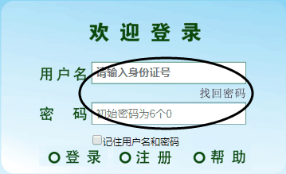
（三）课程学习。在【我的培训任务】中点击【学习中】，选择拟学习的必修课程，点击“去学习”。
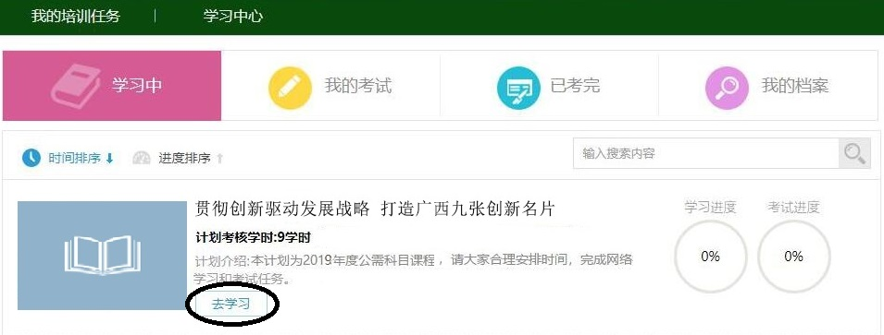
如需电子教材资料，可在【学习中心】选择所需科目的资料，点击“下载资料”即可。
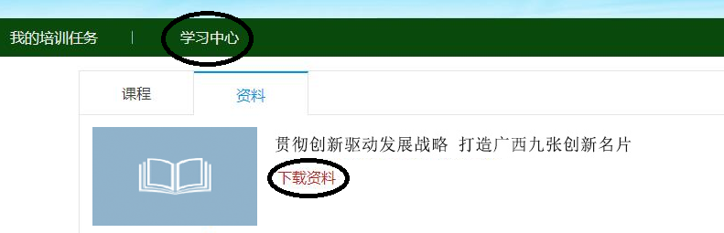

（四）网络考试。完成课程学习后才能进行该门课程考试，在【我的培训任务】中点击【我的考试】，点击“去考试”。考试成绩60分以上（含60分）的，视为培训通过。
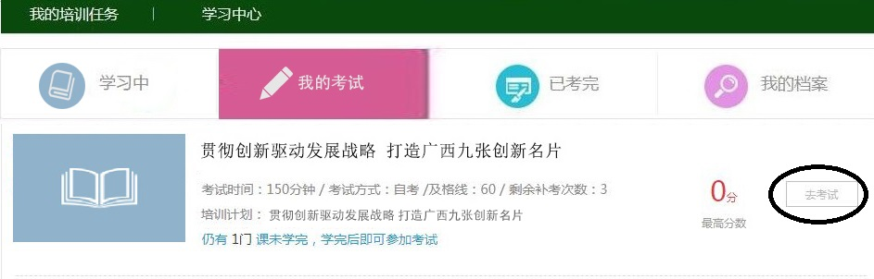
考试共设3次机会，3次机会均不合格者，可通过电话申请补学补考。
（五）打印培训证书。通过培训的学员，在【我的培训任务】中点击【我的档案】，即可下载电子证书并打印。
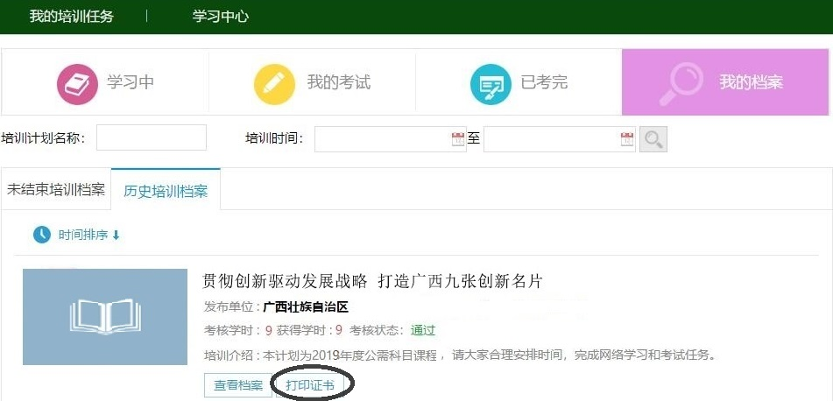

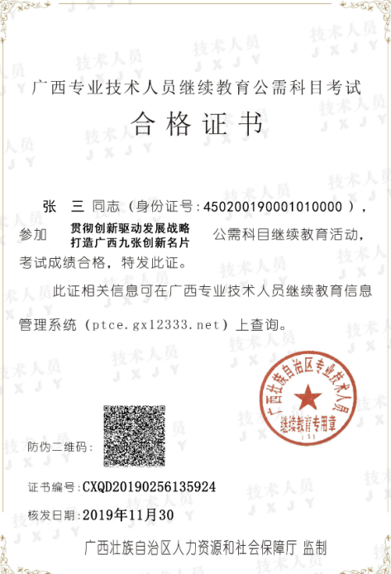
三、网络培训电脑配置及网络环境条件
（一）操作系统：Windows XP以上系统。
（二）建议使用谷歌、火狐浏览器，或IE浏览器8.0 以上版本。

